CARTA DE CONJUNTURA
27 DE AGOSTO DE 2020

DEMOCRACIA, FINANÇAS PÚBLICAS, DIREITOS DOS TRABALHADORES DA INICIATIVA PRIVADA E DOS SERVIDORES PUBLICOS.

EM DESTAQUE:
Brasil se aproxima de 120 mil mortes pelo Coronavírus e governo tenta “normalizar” a situação na qual , cada vez mais, é maior o número de mortes entre negros e negras, entre os mais pobres, as populações das periferias e do interior do país, com aumento de casos de contaminação em crianças.
Maioria da Câmara Federal, aliada ao governo de Bolsonaro, manteve a suspensão de reajuste dos servidores públicos até o final de 2021, inclusive penalizando os servidores da saúde e demais da estrutura do SUS, tão expostos e sacrificados na atual Pandemia do Coronavírus. Salários congelados significam garantia de mais recursos ao pagamento de juros e amortização da Dívida Pública.

I – Em meio ao avanço da pandemia, que mantém elevada média diária de mortes, governo acelera projetos de ajuste fiscal e cortes de direitos, para garantir a estabilidade dos ganhos do capital com a DÍVIDA PÚBLICA.

Os “analistas” de plantão estão com as mãos na cabeça. O jornalismo econômico pautado pelo capital financeiro idem. Os Relatórios da Instituição Fiscal Independente (IFI), do Senado, ... nem se fala. Para os seus autores “a Conjuntura Fiscal revela um quadro de deterioração evidente do déficit e da dívida pública” (IFI,2020, p.3). Além disso, “
É preciso ter claro que essa piora fiscal não constitui um risco em si. A preocupação maior reside na incerteza quanto ao pós-crise. Desde já, discute-se a relevância de o governo dar sinalizações claras em relação ao compromisso com o retorno a um modelo de ajuste fiscal que permita restabelecer as condições mínimas de sustentabilidade da dívida pública. Neste contexto, o teto de gastos exerce papel importante. (Ibid., p.3). (Grifo nosso).

O que o IFI não analisa é que 36,9% da população trabalhadora está na economia informal e esse quadro perverso já existia antes da Pandemia, fruto de uma política econômica de desinvestimento, privilegiando a transferência de fundos para o capital improdutivo. A taxa de desemprego estava em 13,3% em junho último (IBGE,2020). A explosão da dívida pública frente ao baixo crescimento do Produto Interno Bruto que, diga-se de passagem, já vinha estagnado desde 2017, três anos antes da Pandemia do Coronavírus, está, por isso, pressionando o governo a acelerar os cortes de gastos para garantir, pelo menos, os pagamentos da conta de juros da dívida pública.
Observemos o que se publica no item 2 do Relatório de Acompanhamento Fiscal de Número 43, da Instituição Fiscal Independente, publicado em 17 de agosto último, página 16, primeiro parágrafo.
De acordo com o Banco Central, o déficit nominal do setor público consolidado, que inclui o governo federal, o Banco Central, as empresas estatais e os governos regionais, alcançou R$ 576,3 bilhões no primeiro semestre de 2020, equivalentes a 16,7% do PIB. Em igual período do ano passado, o déficit apurado foi de 5,3% do PIB. Em 12 meses, o resultado nominal do setor público foi negativo em R$ 818,6 bilhões, ou 11,4% do PIB, contra 6,5% do PIB apurado um ano antes. Entre fevereiro e junho, a piora observada no indicador foi de 5,4 pontos percentuais do PIB nessa base de comparação. (SENADO, IFI,2020).

Vamos “traduzir” esse texto.

Déficit nominal é o montante que faltou, após feita a economia de receitas, para se pagar a conta dos juros e da amortização da dívida pública. No primeiro semestre de 2020 foram R$ 576 bilhões de reais. Ou seja, 16,7% do PIB. Em 12 meses o resultado negativo foi de R$ 818,6 bilhões de reais, 11,4% do PIB, contra 6,5% do PIB nos 12 meses anteriores computados. Esse montante revela que a razão para a economia de receitas e a realização de despesas não está centrada nas metas de atendimento no SUS, na Educação, na Habitação, nas metas de emprego e redução da informalidade, na Segurança ou Infraestrutura, mas no pagamento da dívida pública, na qual, quase 80% está nas mãos de bancos, fundos financeiros, de previdência e de “investidores” não-residentes no país.

Como já vimos antes, em 2019, juros e amortizações da dívida levaram do Tesouro Nacional R$ 560 bilhões de reais.
Vejamos na página seguinte a situação da dívida em Junho de 2020, segundo as tabelas retiradas agora da Secretaria do Tesouro Nacional, na Tabela 01, https://sisweb.tesouro.gov.br/apex/f?p=2501:9::::9:P9_ID_PUBLICACAO_ANEXO:9047.

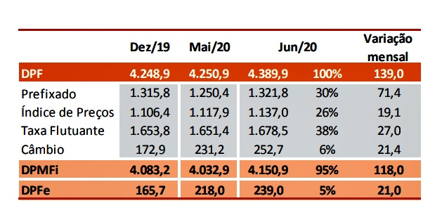

Nessa tabela nota-se a situação absurda de expansão da Dívida de Maio para junho de 2020: R$ 139 bilhões em um único mês, com títulos públicos com diferentes perfis de remuneração (juros). Para se ter uma ideia da disparidade, em 2019 a função Educação, entre os gastos da União, consumiu apenas, em 12 meses, R$ 98,45 bilhões de reais. Em um mês agora a dívida subiu 41% acima disso.
Quem são os beneficiários dessa política de acumulação de capital e de endividamento improdutivo do Tesouro Nacional?
Vejamos, na Tabela 2, da mesma fonte anterior.
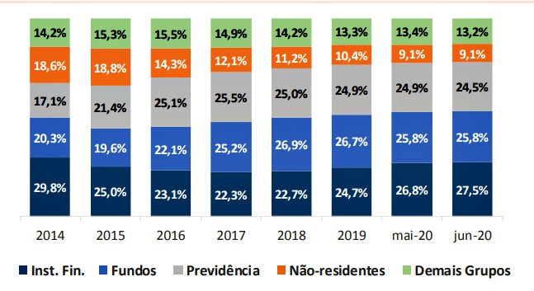
Como se observa, bancos, fundos financeiros e de previdência nadam de braçada no controle de 77,8% do estoque da dívida. Ao lado dos capitalistas não-residentes no país que aplicam seus ativos nos papéis do Tesouro Nacional chegam a 80,9% de controle do estoque. Para eles é vital garantir que as autoridades econômicas do país adotem medidas que mantenham a capacidade do Tesouro em pagar os rendimentos desses títulos. Por outro lado, a cada dia, se torna mais agudo no curto prazo o vencimento da dívida, como se vê também na Tabela abaixo, extraída do Relatório Mensal do Tesouro de Junho de 2020, não importando se para isso haverá cortes de investimentos em saúde, educação, saneamento, habitação, segurança, emprego e demais direitos sociais, reajuste de servidores públicos etc.
Vejamos na Tabela 3, mesma fonte anterior:
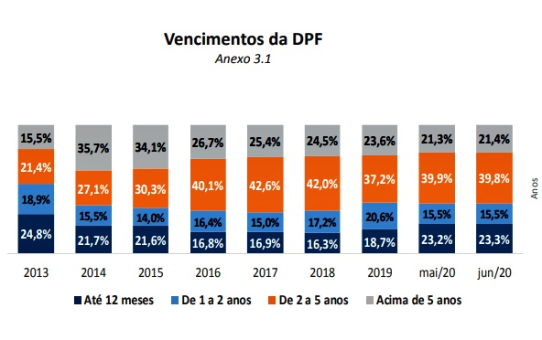
Ora, o vencimento em um ano de 23,3% da Dívida, de um total visto na primeira Tabela, equivalente a R$ 4.38 trilhões de reais ( sem contar os títulos em poder do Banco Central usados nas Operações Compromissadas com os bancos, somando mais de R$ 1,3 trilhão de reais) revela que em um ano o vencimento chega a R$ 1,020 trilhão de reais. Comparemos esse valor (Tabela 4) com os valores liquidados nas distintas funções e abaixo relacionadas, previstos e liquidados ao longo de todo o ano de 2019 (em R$ milhares).
Função | Dotação atualizada | Despesas Empenhadas | Despesas Liquidadas | Saldo
Assist. Social | 96.143.656 | 95.973.703 | 94.930.469 | 1.213.188
Previdência | 728.746.523 | 726.836.039 | 726.587.483 | 2.159.040
Saúde | 127.072.209 | 125.990.835 | 115.765.610 | 11.306.599
Trabalho | 77.990.842 | 74.300.958 | 72.491.891 | 5.498.950
Educação | 118.399.808 | 114.081.565 | 98.450.528 | 19.949.279
Habitação | 24.400 | 21.507 | 11.694 | 12.706
Fonte: Secretaria do Tesouro Nacional (REREO-Funções-2019)
https://sisweb.tesouro.gov.br – Elaboração do Autor

Nota-se, pois, que os valores de vencimento para um ano do estoque da dívida superam em muito os valores liquidados em 2019 para Educação, Saúde, Assistência Social, Trabalho e Habitação, com o agravante de que todos esses valores retornam ao Estado sob a forma de tributos e aquecem a economia sob a forma de renda, consumo e investimentos, totalmente diferente dos gastos com a dívida pública, improdutivos e concentradores de renda e riqueza.
Enquanto isso o “mercado”, maliciosamente, já desenha inflação em alta nos próximos meses (VALOR ECONÔMICO, 27/08/2020). Para quê? Óbvio, para forçar o Banco Central e seu Comitê de Política Monetária, o COPOM, que se reúne a cada 45 dias, a reverem para cima, a fixação da taxa SELIC, em baixa há sucessivos meses, pressionado por sua elevação, o que lhe dará novos ganhos improdutivos com os títulos que possuem com remuneração atrelada a SELIC, hoje em 2% ( taxas flutuantes), 38% do total de títulos no estoque, como visto na Tabela 01.
Na prática esse sistema, que coloca em primeiro plano na ordem de dispêndios do Tesouro Nacional o pagamento de juros da dívida pública, como visto em edições anteriores da CARTA DE CONJUNTURA, nos foi imposto a partir de 1999-2000, em especial com a sanção de Lei de Responsabilidade Fiscal, a Lei Complementar 101, de 04 de maio de 2000. O artigo 9º da Lei é claro, a favor dos ganhos do capital remunerado a juros:
- “ Art. 9º Se verificado, ao final de um bimestre, que a realização da receita poderá não comportar o cumprimento das metas de resultado primário ou nominal estabelecidas no Anexo de Metas Fiscais, os Poderes e o Ministério Público promoverão, por ato próprio e nos montantes necessários, nos trinta dias subsequentes, limitação de empenho e movimentação financeira, segundo os critérios fixados pela lei de diretrizes orçamentárias.”
Está claro, pois, que a prioridade, desde 04 de maio de 2000, é assegurar receitas seja para o pagamento de juros seja para a amortização da dívida (resgate dos títulos públicos quando da data de seu vencimento).
Para isso, segundo Luiz Fernando Reis, em sua Tese de Doutorado na Universidade do Estado do Rio de Janeiro,
o Estado brasileiro, desde os anos 1990, tem imposto enorme sacrifício à população, com o aumento da carga tributária e a restrição dos direitos sociais, para garantir o pagamento da dívida, pedra angular da política econômica. Apesar disso, o estoque da dívida (interna e externa) continua crescendo de forma ininterrupta. No período de 1995 a 2014, a União destinou, cumulativamente, R$ 16,487 trilhões para o pagamento de juros, amortizações e para o refinanciamento da dívida e, destes, R$ 6,013 trilhões somente para o pagamento de juros e amortizações. Apesar disso, a dívida interna e externa quase quadruplicou em menos de vinte anos: de 1,261 trilhão, em 31 de dezembro de 1994, evoluiu para 4,968 trilhões em 31 de dezembro de 2014 (REIS,2015, p. 213).

Assim, frente ao absurdo ilegítimo que representa o sistema da dívida pública hoje e sua sangria de recursos públicos para o capital improdutivo, a pauta que se coloca hoje para garantir a soberania do Estado e o adequado financiamento dos direitos sociais vigentes combina a defesa da realização da Auditoria Constitucional e Cidadã da Dívida Pública e, também, como faz o setor privado diariamente contra a Fazenda Pública, a suspensão de seu pagamento e a renegociação de seus encargos. A mídia sob controle do capital financeiro dirá que isso é “calote”, dirá o que ela não diz quando grandes empresas sonegam contribuições previdenciárias, de impostos devidos ao governo federal, aos estados e municípios.
A dívida ativa tributária total contra a Fazenda Pública Federal hoje ultrapassa R$ 1,8 trilhão de reais. Em Pernambuco a dívida das empresas com a Fazenda Pública aproxima-se de R$ 18 bilhões de reais e o Estado não chega a arrecadar 1% disso ao ano, nem há acompanhamento ou controle social dos processos de execução fiscal nas Varas da Fazenda Pública, transformando-se a sonegação fiscal graúda num dos negócios mais rentáveis do Estado de Pernambuco, quiçá do Brasil.
Não foi por outra razão, como vimos no segundo tópico em destaque no início dessa edição dessa CARTA, que recentemente a maioria da Câmara Federal , aliada ao governo de Bolsonaro, manteve a suspensão de reajuste dos servidores públicos até o final e 2021, inclusive penalizando os servidores da saúde e demais da estrutura do SUS, tão expostos, sacrificados na atual Pandemia do Coronavírus. Salários congelados para garantir mais recursos ao pagamento de juros e amortização da Dívida. Pública.
No próximo dia 3 de setembro o Núcleo da Auditoria Cidadã da Dívida Pública em Pernambuco realizará Seminário com a Professora Juliana Teixeira, Doutora em Direito do Trabalho e Professora da Faculdade de Direito do Recife e com a Auditora aposentada da Receita Federal e Coordenadora Nacional da Auditoria Cidadã, Maria Lucia Fattorelli, para apresentar a atuação do Núcleo de debater a Dívida Pública de Pernambuco, fortemente influenciada pela operação e endividamento para Saneamento e privatização do BANDEPE, ocorrida no governo de Miguel Arraes de Alencar, entre 1995 e 1998.

Convidamos os associados do SINDJUD e demais integrantes da categoria a assistirem ao Debate do próximo dia 30 de agosto, a partir das 19:00.

Referências
BRASIL, Tesouro Nacional, Relatório Resumido da Execução Orçamentária, junho de 2020.
_______, SENADO FEDERAL, Relatório de Acompanhamento Fiscal No. 43, 17 de agosto de 2020, Instituição Fiscal Independente, Brasília, 2020.
REIS, L.F. Dívida Pública, Política Econômica e financiamento das Universidades Federais nos governos de Lula e Dilma [2003-2014]. 2015. Tese (Doutorado em Políticas Públicas e Formação Humana) - Programa de Pós-Graduação em Políticas Públicas e Formação Humana, da Universidade do Estado do Rio de Janeiro, 2015. Disponível em: http://ppfh.com.br/wp-content/uploads/2018/04/Luiz-Fernando-Reis-DOC-PPFH-2015.pdf. Acesso em: 13 de. 2018.
REZENDE, V. Mercado começa a ver risco inflacionário, VALOR ECONOMICO, 27 de agosto de 2020, disponível em https://valor.globo.com/financas/noticia/2020/08/27/mercado-comeca-a-ver-risco-inflacionario.ghtml, acesso em 27 de agosto de 2020.

.

,

